ГОСУДАРСТВЕННОЕ БЮДЖЕТНОЕ ПРОФЕССИОНАЛЬНОЕ ОБРАЗОВАТЕЛЬНОЕ УЧРЕЖДЕНИЕ РЕСПУБЛИКИ ХАКАСИЯ
«ХАКАССКИЙ ПОЛИТЕХНИЧЕСКИЙ КОЛЛЕДЖ»

Специальность 09.02.07
«Информационные системы и программирование»

Подготовка к ДЭ часть 1

Руководитель:
________ Д. С. Черкашин
(подпись)
_______________________
(оценка, дата)
Выполнил:
Студент группы ИС(ПРО)-41
________ К. А. Мегедь
(подпись)
______________________
(дата)

Абакан 2025 г.
На рисунке 1 представлена нормализация таблицы товар.
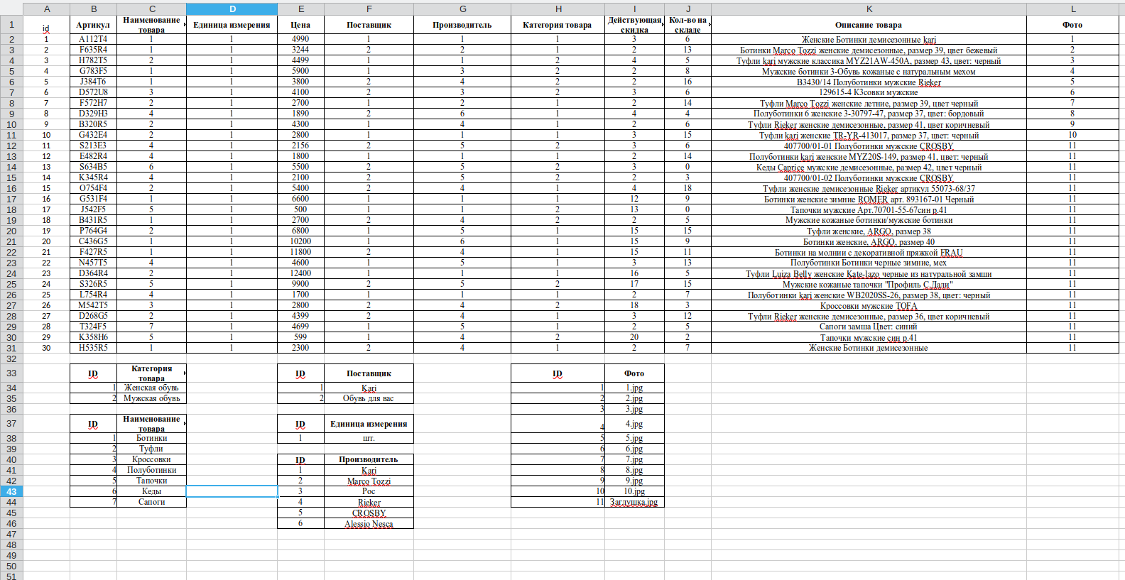
Рисунок 1 — Нормализация таблицы товар

На рисунке 2 продемонстрирована нормализация таблицы заказ.
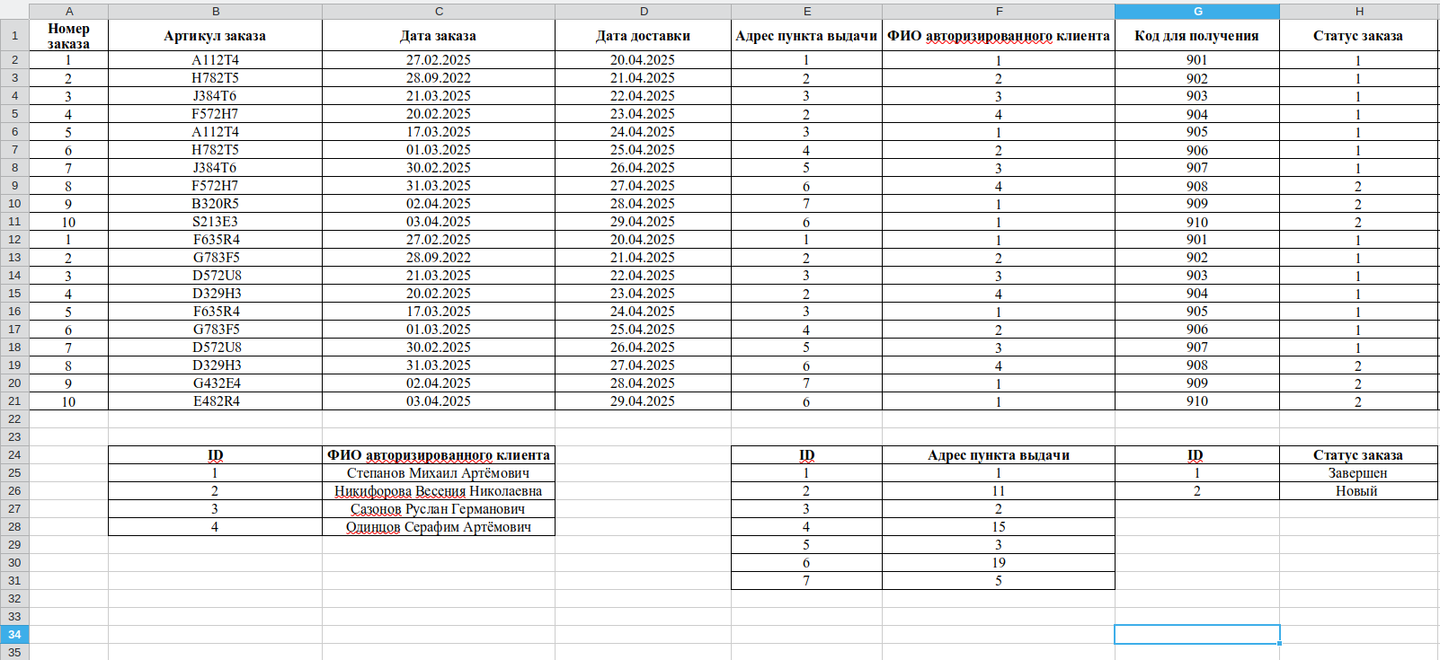
Рисунок 2 — Нормализация таблицы заказ
На рисунке 3 изображена 3НФ таблицы user.
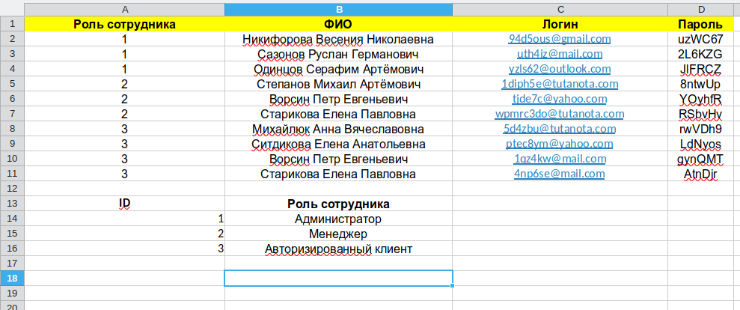
Рисунок 3 — 3НФ таблицы user

Для корректного связывания таблиц была создана таблица Артикул.
На рисунке 4 представлена таблица артикул.
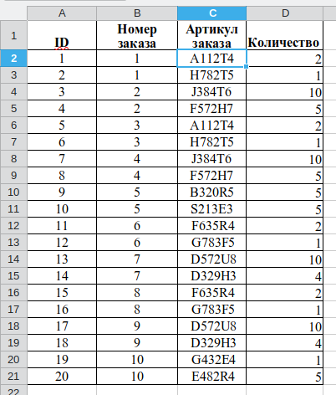
Рисунок 4 — Таблица артикул
На рисунке 5 продемонстрирована ER-диаграмма.
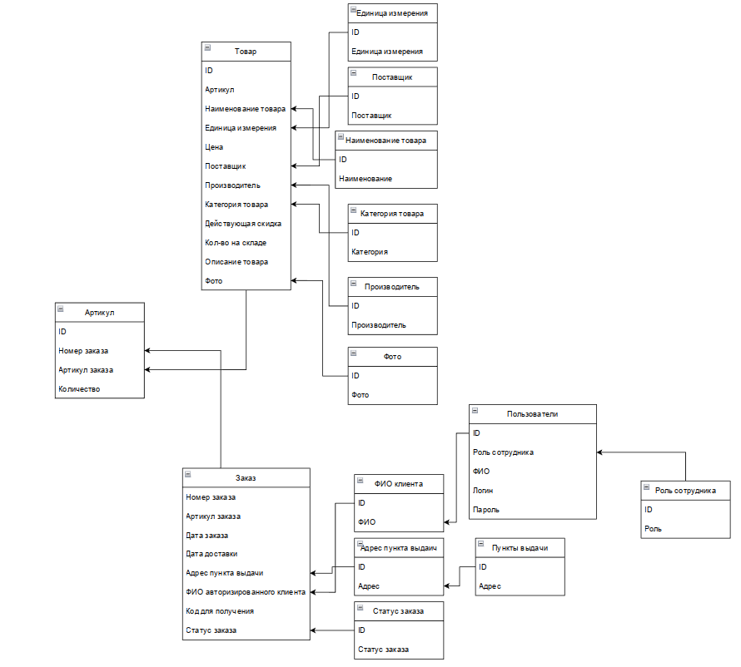
Рисунок 5 - ER-диграмма
Ссылка на репозиторий: https://github.com/az7fd/DE1_Meged.git

